**Aktivita**

Pomocí obrázků jsem vám zakódoval(a) zprávu. Zkus ji přečíst. Co vzkaz asi znamená?

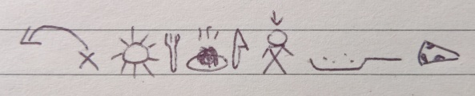

**Aktivita**

Když se podíváte například na cedulku u trika, co na ní najdete za symboly? A co asi

znamenají? Zkuste odhadnout.

  

**XL**

**Aktivita**

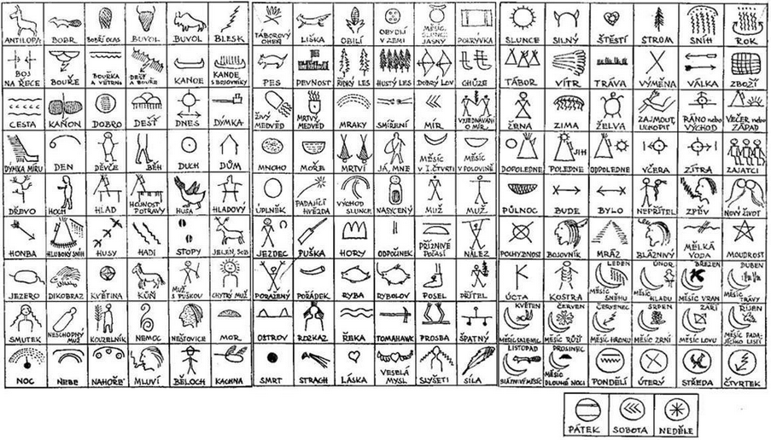Zkus nejprve vytvořit smysluplnou větu například pomocí přiložené tabulky. Následně v ní přeházej pořadí symbolů a oba zápisy dej spolužákovi po levé ruce, ať k nim zkusí napsat větu, kterou jsi zakódoval(a).

